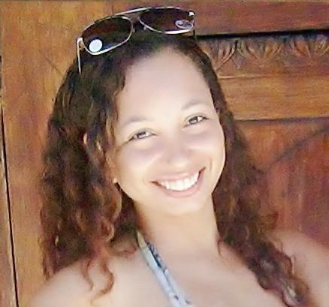
- Escolaridade:
Universidade Estácio de Sá.
Ensino Superior Completo.
Curso: Bacharel em Relações Internacionais.
Escola Técnica de Estudo do Mar
Ensino Técnico.
Técnico em Comercio Exterior.

- Cursos:
Key English Test (KET): University of Cambridge.
Preliminary English Test (PET): University of Cambridge.
Curso de Fonética em Inglês: Cultura Inglesa.
Curso de cultura argentina: Centro Alpha em Buenos Aires – Argentina.
Capitação em Negócios Internacionais – Práticas Cambiais: Universidade Corporativa Banco do Brasil.
Capitação em Negócios Internacionais – Fundamentos de Câmbio Financeiro: Universidade Corporativa Banco do Brasil.
Capitação em Negócios Internacionais – Financiamento à Exportação: Universidade Corporativa Banco do Brasil.
FEMAR (Fundação de Estudos do Mar) – Estratégias Marítimas: Em parceria com a Escola de Guerra Naval.
Instituto Mar e Portos ( IMAPOR ) – Analista de Shipping.
Instituto Mar e Portos ( IMAPOR ) – Introdução ao Direito Marítimo.

- Idioma:
Inglês: fluente
Espanhol: fluente

- Informática:
Windows, Word, Excel, Power point, Outlook, Access, Microsoft office e Citrix.

- Experiências:
Empresa: Atento Brasil.
Função: Consultora de Relacionamento Bilíngue da TIM telefônica.
Empresa: Cursos Yes!
Função: Professora de Inglês.
Empresa: Scandinavian Bunkering do Brasil.
Função: Trainee de Bunker & Lubricant Trader.

Estado: Rio de janeiro
Tel. (021) 2678-7885 (Resid.)
Cel. (021) 9 9836-4627 (Pessoal)
E- mail: michellysuelly@gmail.com

Michelly Suelly Pereira de Matos__
Dados Pessoais:

Nacionalidade: Brasileira
Naturalidade: Rio de Janeiro

Trabalhos voluntários:

CIEP 228-Darcy Vargas.
Função: Escola da Paz

CCOPAB- Conjunto de Operações de Paz do Brasil Ministério da Defesa Exército Brasileiro Função: Estágio de Preparação para Missões de Paz.

FDIM- Federação Democrática Internacional de Mulheres
Função: Ajudar os hóspedes estrangeiros de linguas Inglêsas e Espanhola com check- in e check -out. Fazendo algumas pequenas traduções de textos para os hóspedes e para a instituição.

GreenPeace
Função: Voluntária para a Associação Civil Greenpeace e realizei atividades junto a organização à bordo do navio Raiwbow Warrior e na Cúpula dos Povos no Rio de Janeiro durante a Rio + 20.

